**WebTech Lab DA-2**

**Binayak Bishnu**

**20BIT0155**

**Qs1**

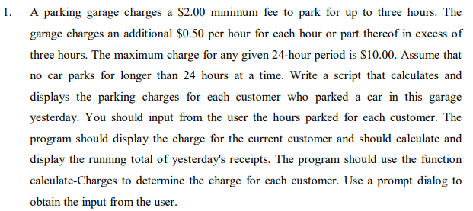

<!DOCTYPE html>

<html>

<head>

    <title>Exercise 1</title>

</head>

<body style="margin:0%;padding:0%">

    <div align="center" style="padding-top:1%;">

        <form>

            <input type="button" value="Print receipt" id="receiptbtn" name="receipt_button" onClick="btn()" />

        </form>

    </div>

    <script>

        function btn() {

            var hrs_input = prompt("Enter number of hours in parking", 3);

            var hours = parseFloat(hrs_input);

            var hrs_yesterday = prompt("Enter amount charged yesterday (in $)");

            var amt_yesterday = parseFloat(hrs_yesterday);

            calculate_Charges(hours, amt_yesterday);

        }

        function calculate_Charges(hours, yesterday) {

            // alert(hours);

            if (hours <= 3) {

                var total = 2.0 + yesterday;

                alert('Hours: ' + hours + '\nToday\'s total is: $2.00' + '\nTotal is: $' + total);

            }

            else if (hours >= 3 && hours <= 24) {

                var calculation = (hours - 3) * 0.5 + 2;

                if (calculation > 10) {

                    var total = 10.0 + yesterday;

                    alert('Hours: ' + hours + '\nToday\'s total is: $10.00' + '\nTotal is: $' + total);

                } else {

                    var total = calculation + yesterday;

                    alert('Hours: ' + hours + '\nToday\'s total is: $' + calculation.toFixed(2)

                        + '\nTotal is: $' + total);

                }

            }

            else if (hours > 24) {

                alert('Invalid');

            }

        }

    </script>

</body>

</html>

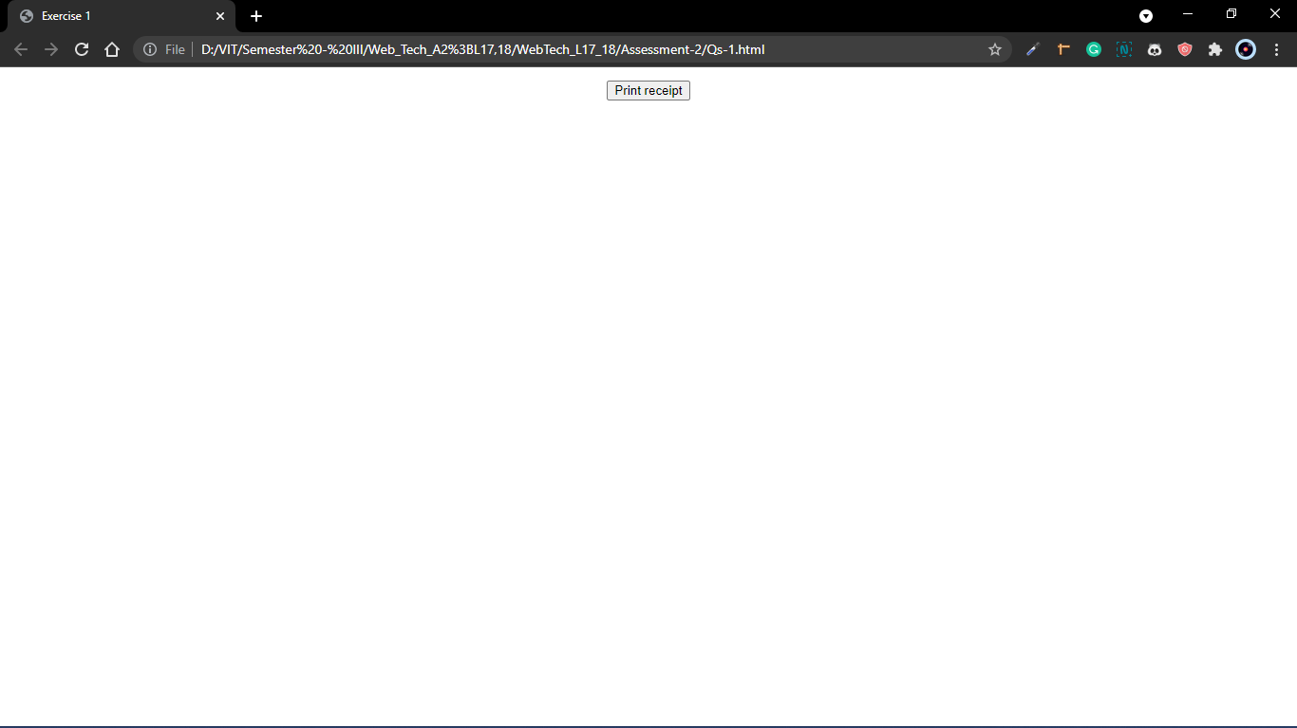

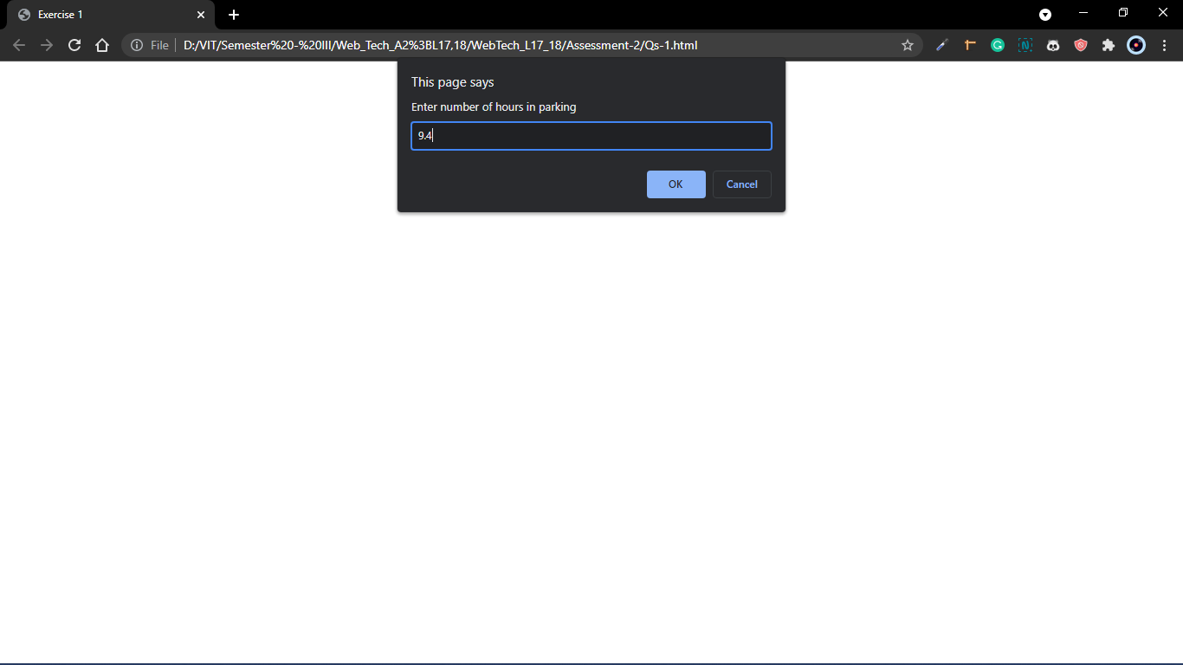

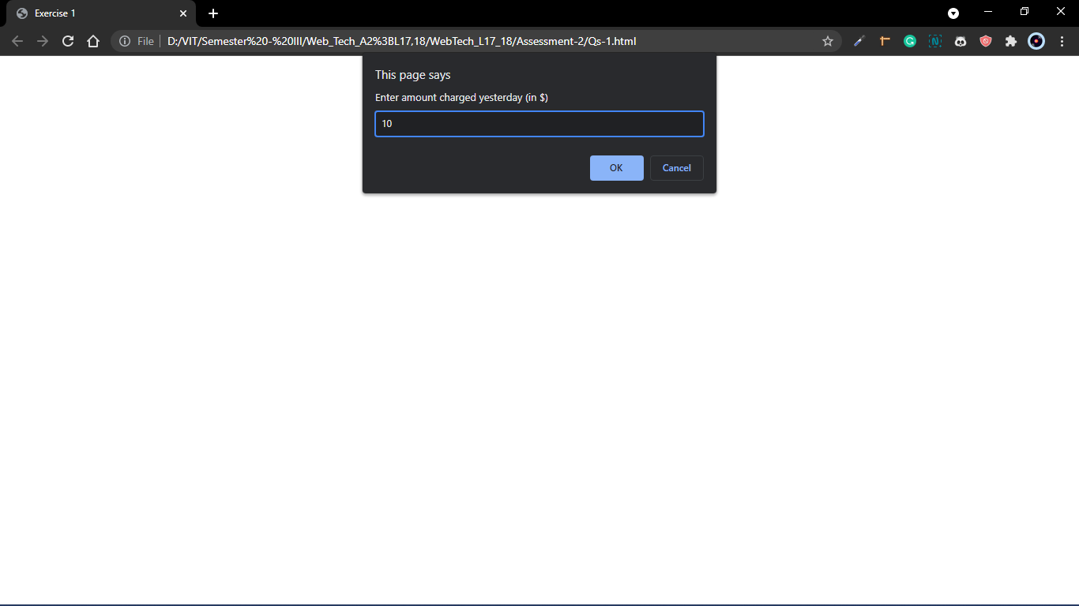

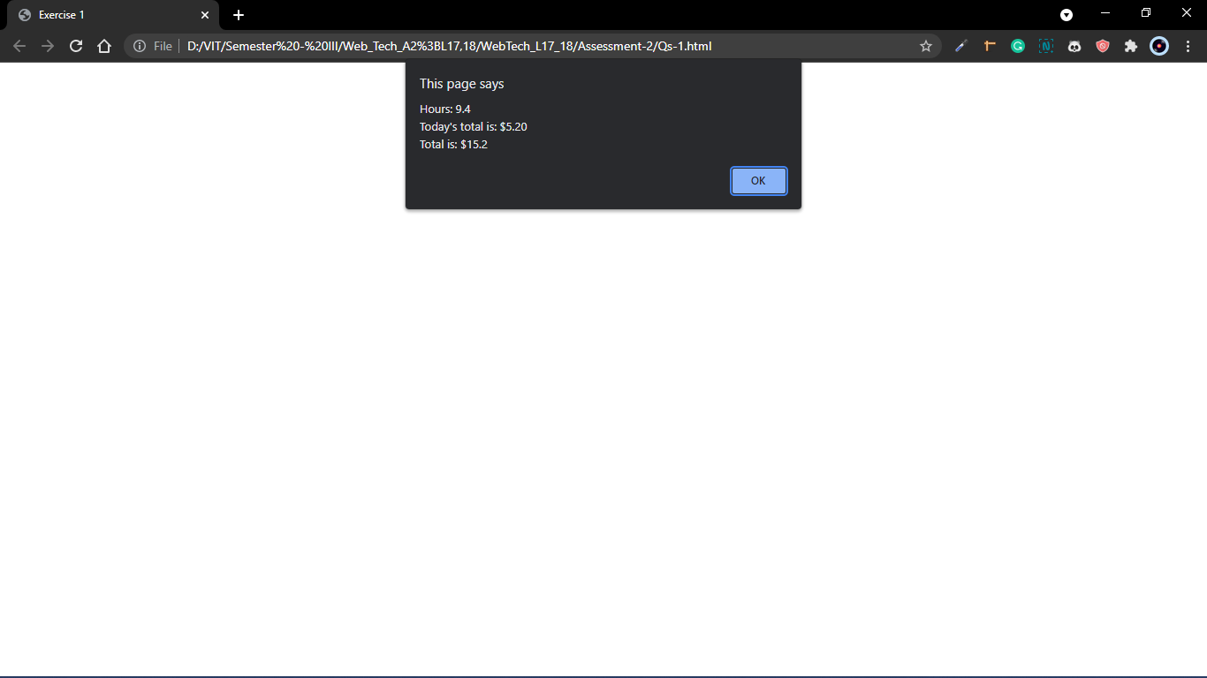

**Qs2**

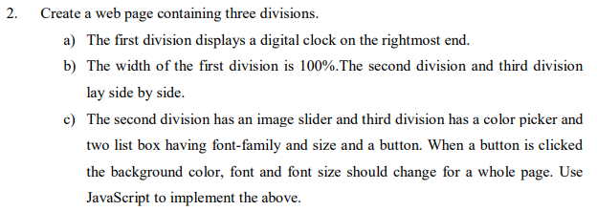

<!DOCTYPE html>

<html lang="en">

<head>

    <meta charset="UTF-8">

    <title>Exercise 2</title>

    <style>

        body {

            margin: 0%;

            padding: 0%;

        }

        #first {

            width: 100%;

            height: 10vh;

            display: flex;

            justify-content: flex-end;

            border: 1px solid black;

        }

        .second {

            width: 49%;

            float: left;

            border: 1px solid black;

        }

        .third {

            width: 49%;

            float: left;

            border: 1px solid black;

        }

    </style>

</head>

<body>

    <div id="first">

        <span id="clock"></span>

    </div>

    <div id="container">

        <div class="second" id="slider">

            <img src="pic.png" width="250px" class="slides" />

            <button id="left">&LessLess;</button>

            <button id="right">&GreaterGreater;</button>

        </div>

        <div class="third">

            <div id="align">

                <input type="color" value="#aal1ff" id="picker" />

                <br /><br />

                <select id="font_family">

                    <option selected="true">Arial</option>

                    <option>Monospace</option>

                    <option>Helvetica</option>

                    <option>Letterpress</option>

                    <option>Sans Serif</option>

                    <option>Limon</option>

                    <option>Vodka</option>

                </select>

                <br /><br />

                <select id="size">

                    <option selected="true">15px</option>

                    <option>17px</option>

                    <option>19px</option>

                    <option>21px</option>

                    <option>22px</option>

                    <option>24px</option>

                    <option>25px</option>

                    <option>26px</option>

                    <option>27px</option>

                    <option>28px</option>

                </select>

                <br /><br />

                <button id="apply" onClick="apply_btn()">Apply</button>

                <p id="myP">There are many variations of passages of Lorem Ipsum available.

                </p>

            </div>

        </div>

    </div>

    <script type="text/javascript">

        var time = setInterval(timer, 1000);

        function timer() {

            var time_obj = new Date();

            var current_time = time_obj.toLocaleTimeString();

            document.getElementById("clock").innerHTML = current_time;

        }

        function apply_btn() {

            var colour_tag = document.getElementById("picker");

            var colour_ = colour_tag.value;

            // alert(colour_)

            var select_tag = document.getElementById('font_family');

            var font_ = select_tag.options[select_tag.selectedIndex].value;

            // alert(font_);

            var size_tag = document.getElementById('size');

            var size_ = size_tag.options[size_tag.selectedIndex].value;

            // alert(size_);

            document.body.style.backgroundColor = colour_;

            document.body.style.fontFamily = font_;

            document.body.style.fontSize = size_;

        }

        // alert(time_obj);

        // alert(current_time);

    </script>

</body>

</html>

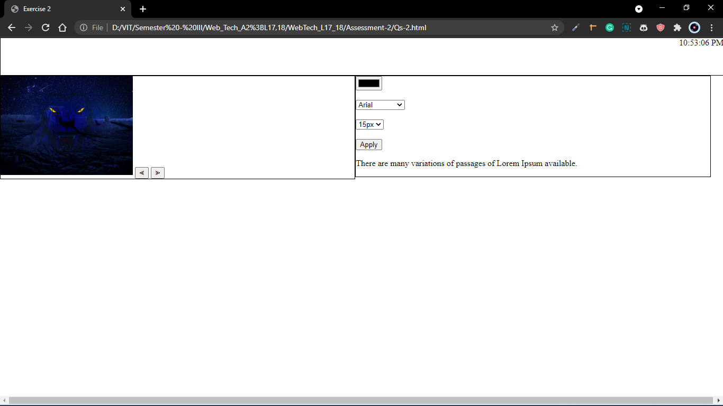

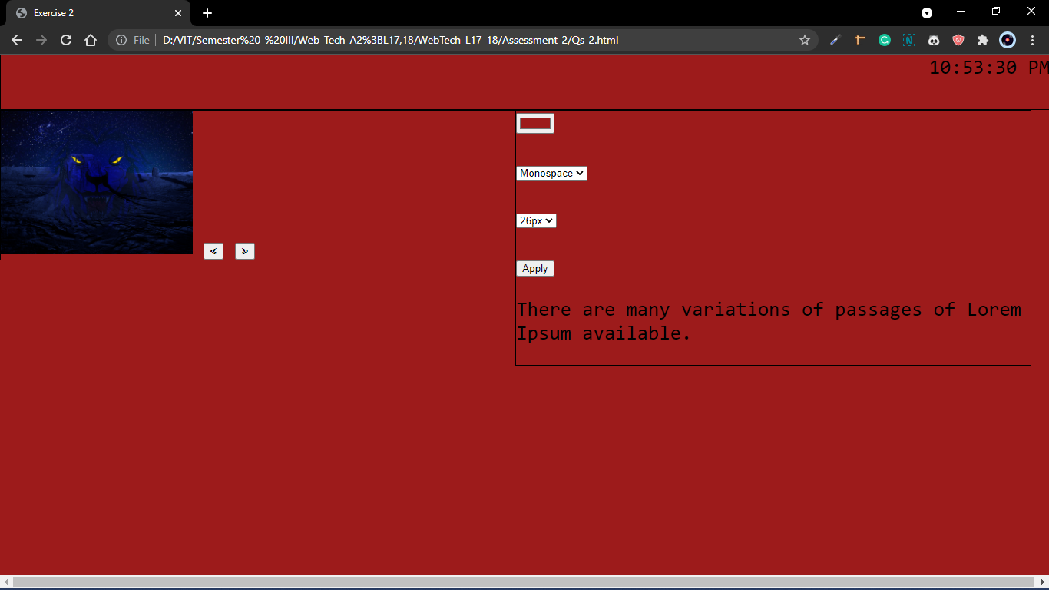

**Qs-3**

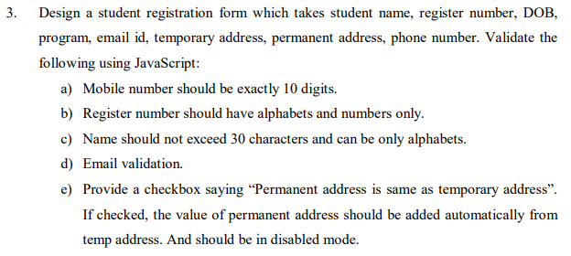

<!DOCTYPE html>

<html>

<head>

    <title>Exercise 3</title>

    <script src="Qs-3.js"></script>

    <script>

        function check() {

            if (document.getElementById("addr").checked == true) {

                var cop = document.getElementById("perm").value;

                document.getElementById("temp").value = cop;

                document.getElementById("temp").disabled = true;

            }

        }

    </script>

<body>

    <center>

        <table style="margin-top: 10%; background-color: #efefef; padding: 24px">

            <form name="student" onsubmit="return validate_form()">

                <tr>

                    <td>Name:</td>

                    <td><input type="text" name="name" /></td>

                </tr>

                <tr>

                    <td>Registration Number: </td>

                    <td><input type="text" name="regno" /></td>

                </tr>

                <tr>

                    <td>DOB</td>

                    <td><input type="text" name="dob" /></td>

                </tr>

                <tr>

                    <td>Programme</td>

                    <td><input type="text" name="program" /></td>

                </tr>

                <tr>

                    <td>Email ID: </td>

                    <td><input type="text" name="emailid" /></td>

                </tr>

                <tr>

                    <td>Phone Number</td>

                    <td><input type="number" name="phone" /></td>

                </tr>

                <tr>

                    <td>Permanent Adress:</td>

                    <td>

                        <textarea id="perm" rows="4" cols="19">

                        </textarea>

                    </td>

                </tr>

                <tr>

                <tr>

                    <td colspan="2">

                        <br>

                        <center><input onchange="check()" id="addr" type="checkbox" value="check" />Permanent address

                            same as temporary address</center>

                    </td>

                </tr>

                </tr>

                <tr>

                    <td>Temporary Adress:</td>

                    <td>

                        <textarea id="temp" rows="4" cols="19">

                        </textarea>

                    </td>

                    <td colspan="2">

                        <br>

                        <center><input type="submit" /></center>

                    </td>

                </tr>

            </form>

        </table>

    </center>

</body>

</html>

function validate_form() {

    var sname = document.student.name;

    var rnum = document.student.regno;

    var dob = document.student.dob;

    var pro = document.student.program;

    var eid = document.student.emailid;

    var tadd = document.student.temp;

    var tasp = document.student.addr;

    var padd = document.student.perm;

    var num = document.student.phone;

    if (sname_val(sname)) {

        if (regnum_val(rnum)) {

            if (dob_val(dob)) {

                if (prog_val(pro)) {

                    if (mail_val(eid)) {

                        if (temp_val(tadd)) {

                            if (per_val(padd)) {

                                if (no_val(num)) {

                                    return true;

                                }

                            }

                        }

                    }

                }

            }

        }

    }

    return false;

}

function sname_val(sname) {

    var letters1 = /^[a-zA-Z]{1,30}$/;

    if (sname.value.match(letters1)) {

        return true;

    }

    else {

        alert('Enter the Name');

        return false;

    }

}

function regnum_val(rnum) {

    var numz = /^[A-Za-z0-9]+$/;

    if (rnum.value.match(numz)) {

        return true;

    }

    else {

        alert('Enter the Registration');

        return false;

    }

}

function dob_val(dob) {

    var dobz = /^[A-Za-z0-9]+$/;

    if (dob.value.match(dobz)) {

        return true;

    }

    else {

        alert('Enter the DOB');

        return false;

    }

}

function prog_val(pro) {

    var progz = /^[A-Za-z]+$/;

    if (pro.value.match(progz)) {

        return true;

    }

    else {

        alert('Enter the Program');

        return false;

    }

}

function mail_val(eid) {

    var mailformat = /^([a-zA-Z0-9_\.\-])+\@(([a-zA-Z0-9\-])+\.)+([a-zA-Z0-9]{2,4})+$/;

    if (eid.value.match(mailformat)) {

        return true;

    }

    else {

        alert('Invalid Email');

        return false;

    }

}

function temp_val(tadd) {

    var taddz = /^[A-Za-z]+$/;

    if (tadd.value.match(taddz)) {

        return true;

    }

    else {

        alert('Enter the temporary address');

        return false;

    }

}

function per_val(padd) {

    var paddz = /^[A-Za-z]+$/;

    if (padd.value.match(paddz)) {

        return true;

    }

    else {

        alert('Enter the permanent address');

        return false;

    }

}

function no_val(num) {

    var num1 = /^[0-9]{10}$/;

    if (num.value == "") {

        alert('Enter the Number');

    }

    else if (num.value.match(num1)) {

        return true;

    }

    else {

        alert('Invalid Number');

        return false;

    }

}

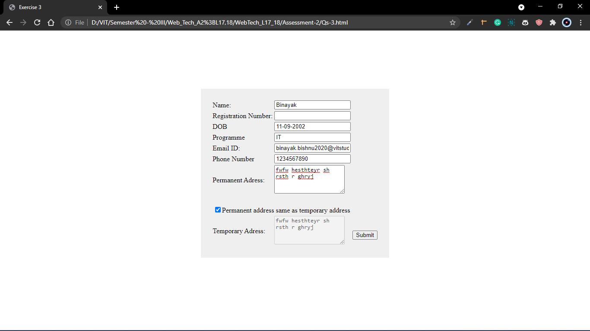

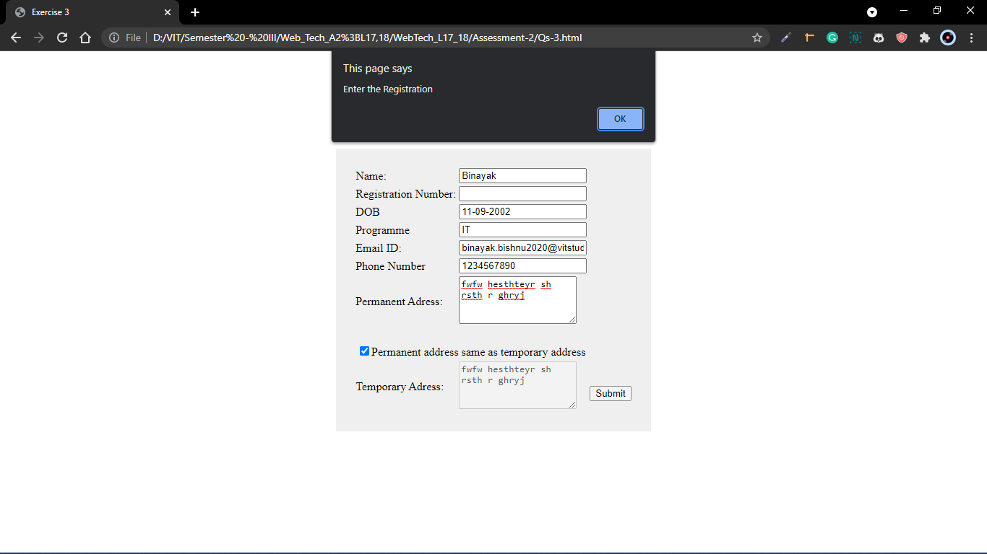

**Qs-4**

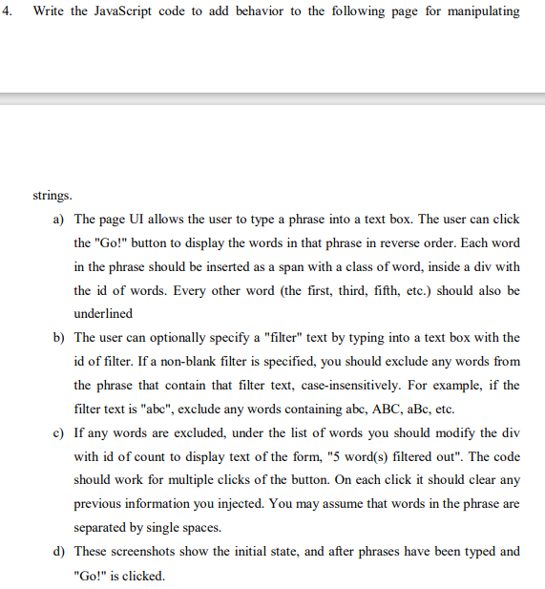

<!DOCTYPE html>

<html lang="en">

<head>

    <title>Exercise 4</title>

</head>

<body>

    <h1>Sentence Reverser!</h1>

    <label for="user_input">Phrase: </label>

    <input type="text" id="user_input" />

    <label for="filter">Filter: </label>

    <input type="text" id="filter" />

    <br /><br />

    <input type="button" id="go_btn" value="GO!" onClick="go()" />

    <br /><br />

    <div id="words"></div>

    <div id="words_filtered"></div>

    <script type="text/javascript">

        function go() {

            var user_input = document.getElementById("user_input").value;

            // alert(user_input);

            var input_array = user_input.split(" ");

            var count_ = 0;

            var filter_prompt = document.getElementById("filter").value;

            for (var i = 0; i < input_array.length; i++) {

                if (input_array[i].toLowerCase() == filter_prompt.toLowerCase()) {

                    input_array.splice(i, 1);

                    count_ += 1;

                }

            }

            // alert(input_array);

            var reversed_input = input_array.reverse();

            // alert(input_array.reverse());

            document.getElementById("words").innerHTML = "";

            for (var i = 0; i < reversed_input.length; i++) {

                console.log(reversed_input[i]);

                // document.getElementById("words").innerHTML += reversed_input[i];

                if (i % 2 == 0) {

                    document.getElementById("words").innerHTML +=

                        "<span class='word' style='background-color:rgba(255,180,180); border:1px dashed red; text-decoration:underline;'>"

                        + reversed_input[i] + "</span> ";

                }

                else if (i % 2 != 0) {

                    document.getElementById("words").innerHTML +=

                        "<span class='word' style='background-color:rgba(255,180,180); border:1px dashed red;'>"

                        + reversed_input[i] + "</span> ";

                }

            }

            document.getElementById("words_filtered").innerHTML += count_ + " word(s) filtered out."

        }

    </script>

</body>

</html>

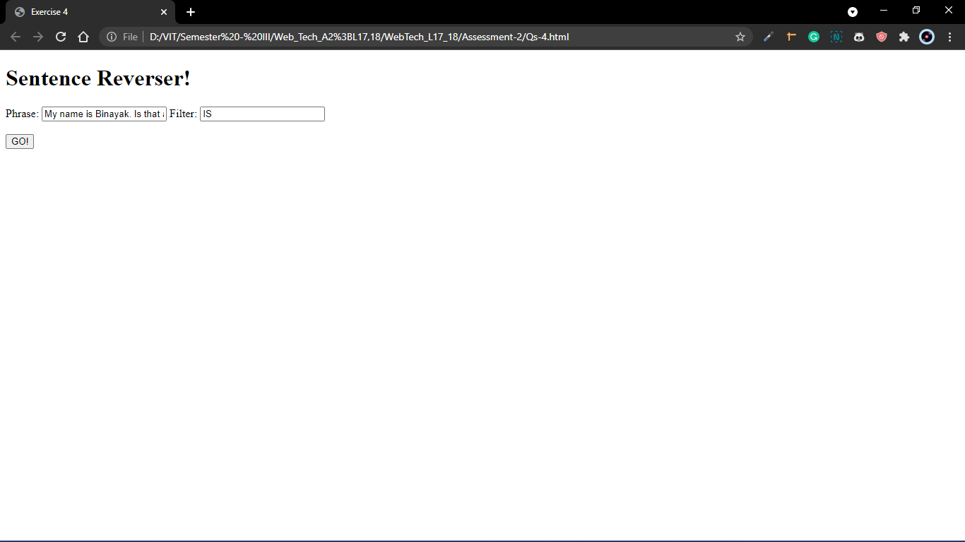

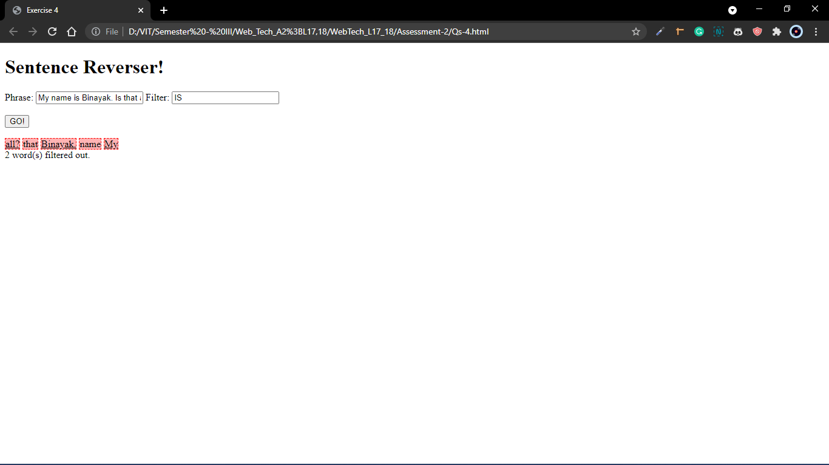

**Qs-5**

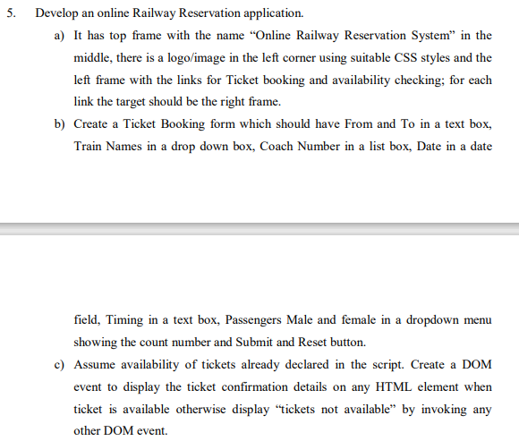

<!DOCTYPE html>

<html>

<head>

    <title>Exercise 7</title>

</head>

<frameset rows="20%,*">

    <frame name="top" src="Qs-5top.html">

        <frameset cols="25%,*">

            <frame src="Qs-5left.html" name="left">

            <frame src="Qs-5right.html" name="right">

        </frameset>

</frameset>

</html>

**----**

<!DOCTYPE html>

<html lang="en">

<head>

    <title>Left</title>

</head>

<body>

    <ul>

        <li><a href="Qs-5book.html" target="right">Ticket Booking</a></li>

        <li><a href="Qs-5avail.html" target="right">Availability Check</a></li>

    </ul>

</body>

</html>

**----**

<!DOCTYPE html>

<html lang="en">

<head>

    <title>Book</title>

</head>

<body>

    <form action="http://example.com" method="post" target="_blank">

        <label for="from">From:</label><br />

        <input type="text" name="from" id="name" /><br /><br />

        <label for="to">To:</label><br />

        <input type="text" name="to" id="to" /><br /><br />

        <label for="train">Train:</label><br />

        <select name="train" id="train">

            <option value="ABC" label="ABC"></option>

            <option value="DEF" label="DEF"></option>

            <option value="GHI" label="GHI"></option>

        </select>

        <br /><br />

        <label for="coach">Coach Number:</label><br />

        <select name="coach" id="coach" size="4">

            <option value="A1" label="A1"></option>

            <option value="B1" label="B1"></option>

            <option value="C1" label="C1"></option>

            <option value="A2" label="A1"></option>

            <option value="B2" label="B2"></option>

            <option value="C2" label="C2"></option>

        </select>

        <br /><br />

        <label for="date">Date:</label><br />

        <input type="date" id="date" name="date" /><br /><br />

        <label for="timing">Timing:</label><br />

        <input type="time" id="timing" name="timing" /><br /><br />

        <label for="gender">Gender:</label><br />

        <select name="gender" id="gender" size="4">

            <option value="Male" label="Male"></option>

            <option value="Female" label="Female"></option>

        </select>

        <br /><br />

        <input type="button" value="Submit" id="submit" name="submit" /><br /><br />

        <input type="button" value="Reset" id="reset" name="reset" /><br /><br /><br /><br />

    </form>

</body>

</html>

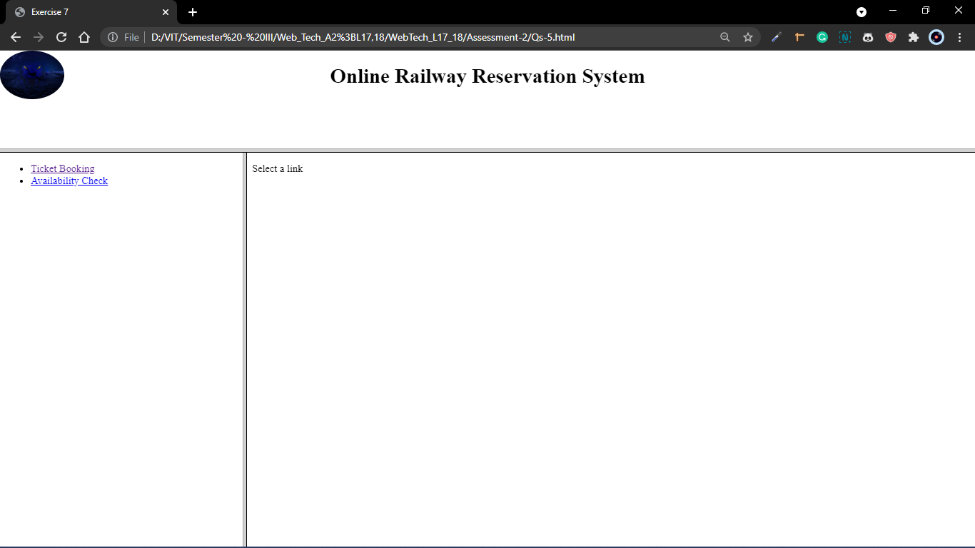

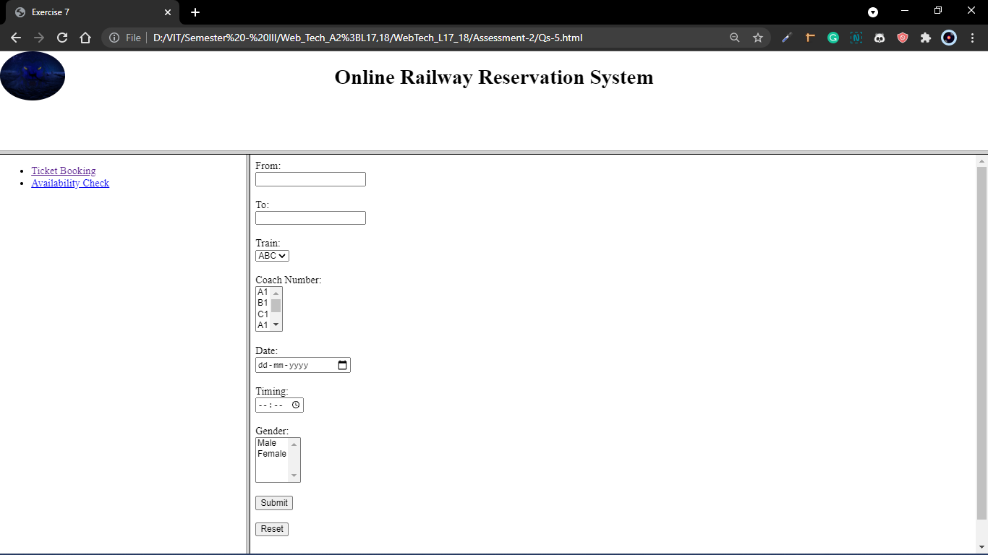

**Qs-6**

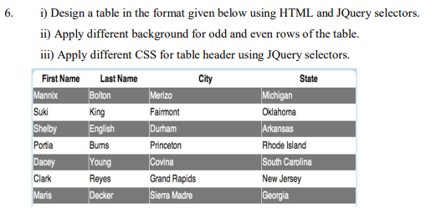

<!DOCTYPE html>

<html lang="en">

<head>

    <title>Exercise 6</title>

    <script src="https://ajax.googleapis.com/ajax/libs/jquery/3.5.1/jquery.min.js"></script>

</head>

<body>

    <table>

        <thead>

            <tr>

                <th>First Name</th>

                <th>Last Name</th>

                <th>City</th>

                <th>State</th>

            </tr>

        </thead>

        <tfoot></tfoot>

        <tbody>

            <tr class="odd">

                <td>Mannix</td>

                <td>Bolton</td>

                <td>Merizo</td>

                <td>Michigan</td>

            </tr>

            <tr class="even">

                <td>Sufi</td>

                <td>King</td>

                <td>Fairmont</td>

                <td>Oklahoma</td>

            </tr>

            <tr class="odd">

                <td>Shelby</td>

                <td>English</td>

                <td>Durham</td>

                <td>Arkansas</td>

            </tr>

            <tr class="even">

                <td>Sufi</td>

                <td>King</td>

                <td>Fairmont</td>

                <td>Oklahoma</td>

            </tr>

            <tr class="odd">

                <td>Shelby</td>

                <td>English</td>

                <td>Durham</td>

                <td>Arkansas</td>

            </tr>

        </tbody>

    </table>

    <script type="text/javascript">

        $("table").css({

            "border-radius": "10px",

            "background-color": "#ababab",

            "padding": "10px",

        });

        $("table").attr("cellspacing", "0");

        $("th").css({

            "text-align": "left",

            "width": "200px",

            "text-align": "center",

        })

        $("td").css({

            "border-left": "1px solid white",

            "padding": "2px 20px 2px 1px",

            "text-align": "left",

            "width": "200px",

        })

        $(".odd").css({

            "background-color": "#808080",

        });

        $(".even").css({

            "background-color": "white",

        });

    </script>

</body>

</html>

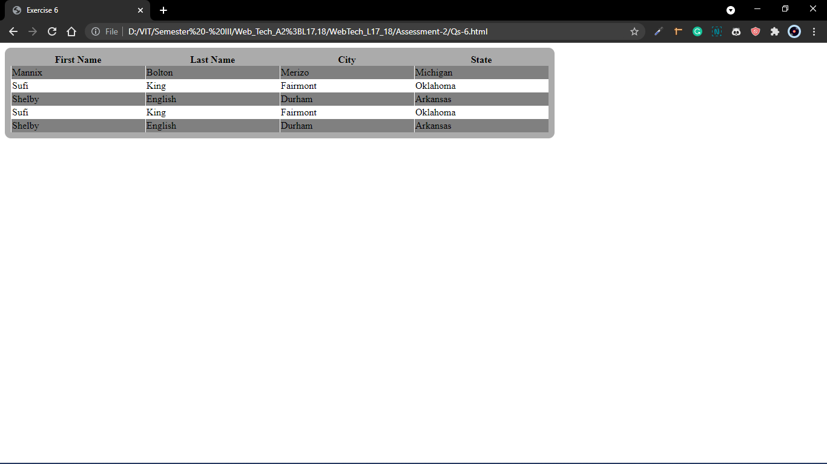

**Qs-7**

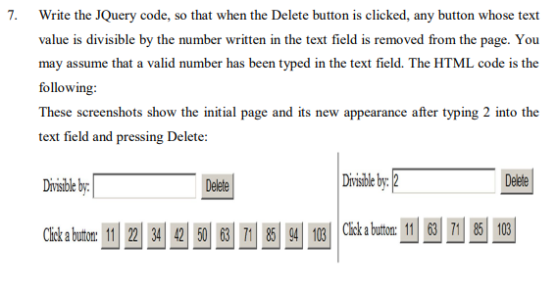

<!DOCTYPE html>

<html lang="en">

<head>

    <title>Exercise 7</title>

    <script src="https://ajax.googleapis.com/ajax/libs/jquery/3.5.1/jquery.min.js"></script>

</head>

<body>

    <label for="user_input">Divisible by: </label>

    <input id="user_input" type="text" placeholder="Enter number" name="user_input" />

    <input id="input_btn" type="submit" name="input_btn" value="Delete" />

    <br /><br />

    <label for="given_btns">Click a button: </label>

    <input class="given_btns given_btns1" type="button" name="btn" value="11" />

    <input class="given_btns given_btns2" type="button" name="btn" value="22" />

    <input class="given_btns given_btns3" type="button" name="btn" value="34" />

    <input class="given_btns given_btns4" type="button" name="btn" value="42" />

    <input class="given_btns given_btns5" type="button" name="btn" value="50" />

    <input class="given_btns given_btns6" type="button" name="btn" value="63" />

    <input class="given_btns given_btns7" type="button" name="btn" value="71" />

    <input class="given_btns given_btns8" type="button" name="btn" value="85" />

    <input class="given_btns given_btns9" type="button" name="btn" value="94" />

    <input class="given_btns given_btns10" type="button" name="btn" value="103" />

    <br /><br />

    <div id="output"></div>

    <script type="text/javascript">

        $("#input_btn").click(function () {

            var input_ = $("#user_input").val();

            // alert(input_);

            var count_ = 0;

            for (var i = 1; i <= 10; i++) {

                var n = "given_btns" + i;

                console.log(n);

                if ($('.' + n).val() % input_ == 0) {

                    console.log("Divisible, removing...");

                    $('.' + n).css('display', 'none');

                    count_ += 1;

                }

                else {

                    console.log("Not divisible");

                }

            }

            $('#output').html('<p>' + count_ + ' removed</p>');

        });

    </script>

</body>

</html>

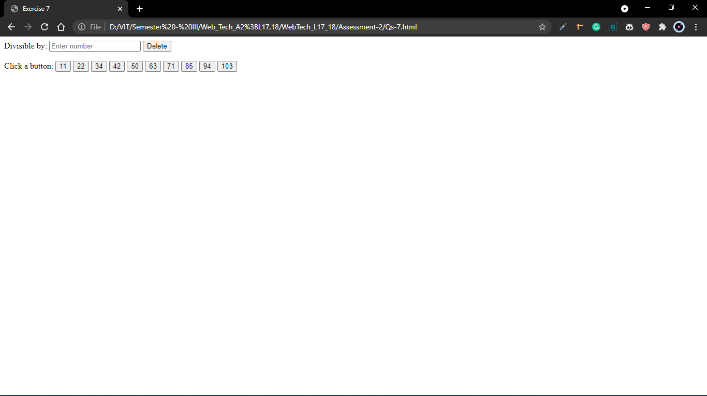

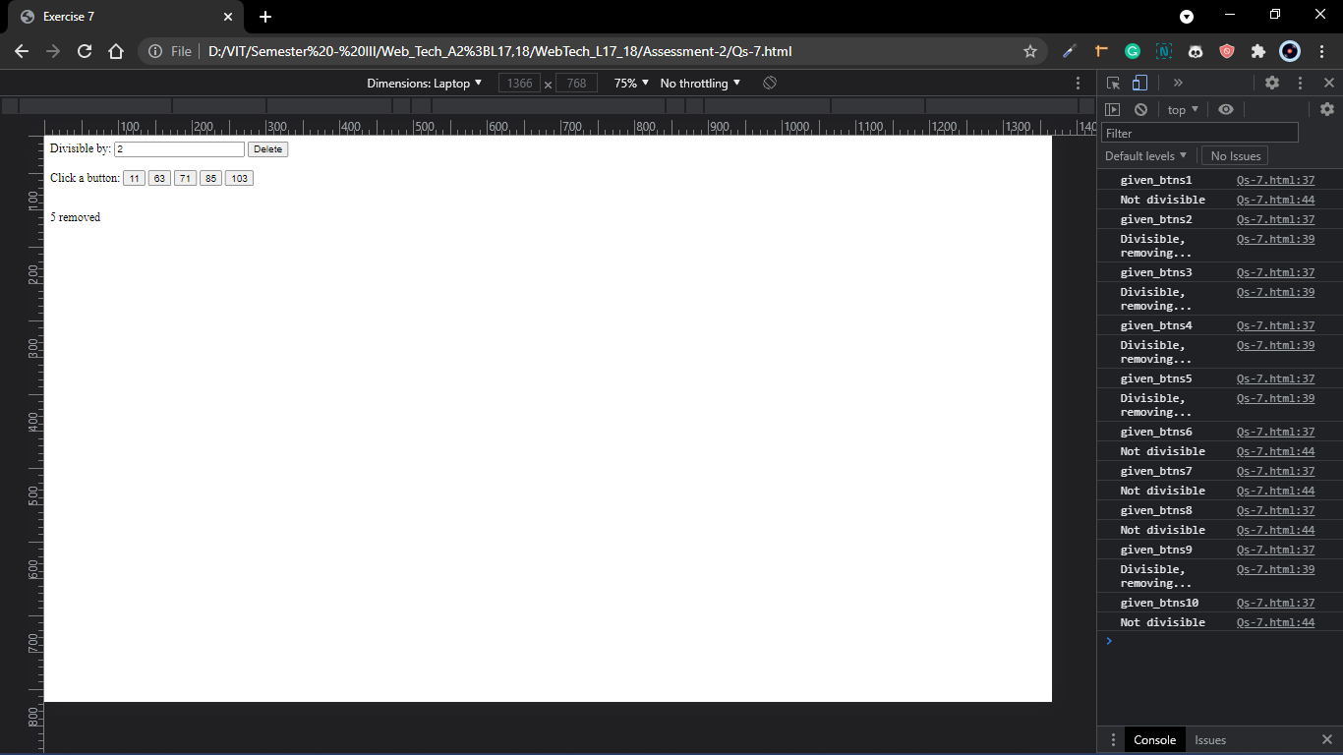

**Qs-8**

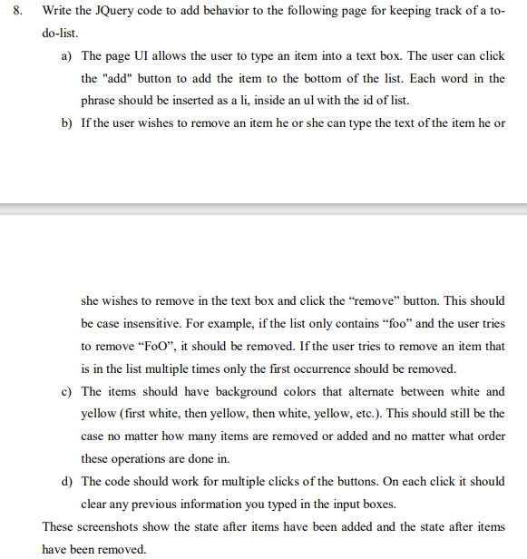

<!DOCTYPE html>

<html lang="en">

<head>

    <title>Exercise 8</title>

    <script src="https://ajax.googleapis.com/ajax/libs/jquery/3.5.1/jquery.min.js"></script>

</head>

<body align="center">

    <label for="todo_input">Enter todo to add/delete</label>

    <input type="text" id="todo_input" name="todo_input" placeholder="Enter here" onfocus="this.value=''" />

    <br /><br />

    <input type="submit" id="add" name="add" value="Add" />

    <input type="submit" id="delete" name="delete" value="Delete" />

    <br /><br />

    <ul id="list" style="list-style-type: none; margin:0px; padding:0px">

        <li id="dummy_todo">Todos appear here</li>

    </ul>

    <script type="text/javascript">

        function colour_() {

            var listItems = $("#list li");

            var tog = 0;

            for (let li of listItems) {

                // console.log(li);

                // console.log($(li));

                let product = $(li);

                // console.log(product.text());

                if (tog == 0) {

                    product.css({

                        "background-color": "green",

                    });

                    tog = 1;

                }

                else if (tog == 1) {

                    product.css({

                        "background-color": "yellow",

                    });

                    tog = 0;

                }

            }

        }

        $("#add").click(function () {

            $("#dummy_todo").remove();

            var todo = $("#todo_input").val();

            console.log("Todo: " + todo);

            $('#list').append("<li>" + todo + "</li>");

            console.log("Adding...");

            $("#todo_input").val(this.placeholder);

            colour_();

        })

        $("#delete").click(function () {

            var listItems = $("#list li");

            for (let li of listItems) {

                let product = $(li);

                console.log("Todo iterated over " + product.text() + " at " + product.index());

                var todo_del = $("#todo_input").val();

                console.log("Input: " + todo_del);

                console.log("product.text(): " + product.text());

                console.log(product.text().toLowerCase() === todo_del.toLowerCase());

                var bool_ = product.text().toLowerCase() === todo_del.toLowerCase();

                if (bool_) {

                    console.log("Todo to delete: " + todo_del);

                    $(product).remove();

                    break;

                }

            }

            $("#todo_input").val(this.placeholder);

            colour_();

        })

    </script>

</body>

</html>

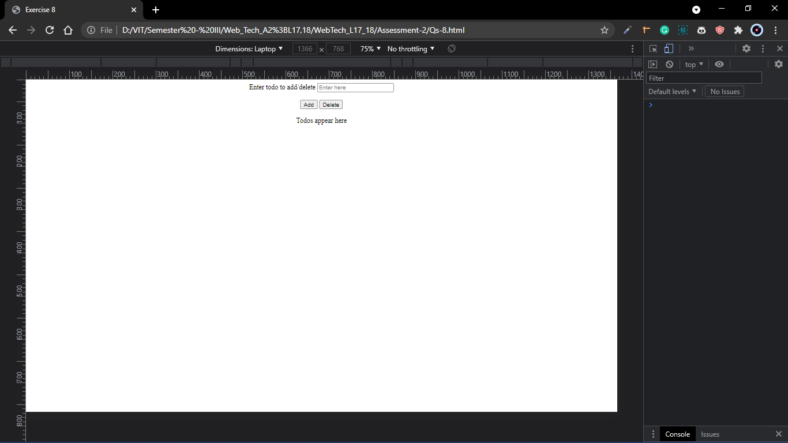

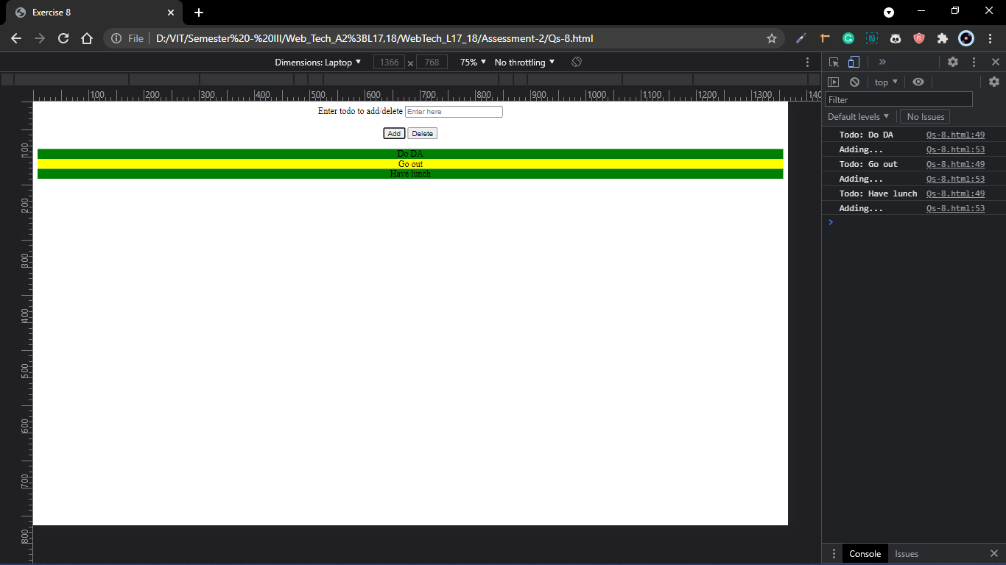

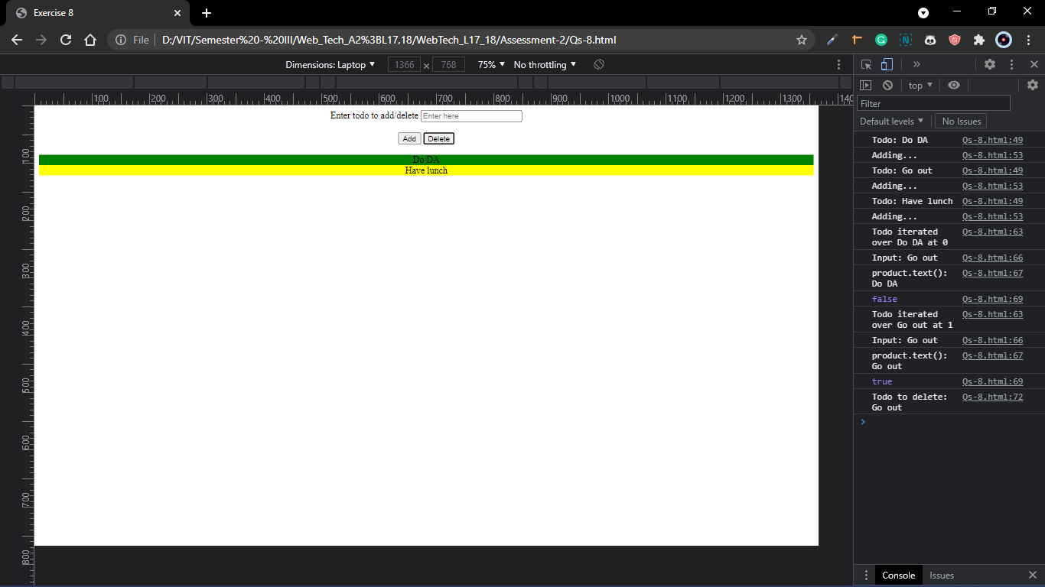

**Qs-9**

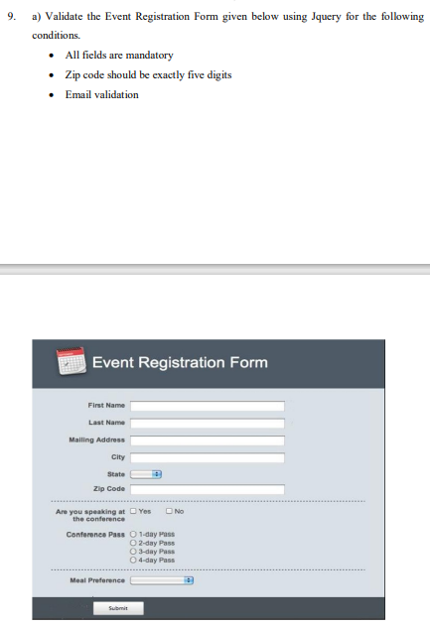

<!DOCTYPE html>

<html lang="en">

<head>

    <title>Exercise 9</title>

    <script src="Qs-9.js"></script>

</head>

<body>

    <center>

        <table cellspacing="4px" cellpadding="6px"

            style="background-color: rgb(126, 126, 156); padding:0px; margin:0px">

            <form name="reg_form" onsubmit="return validate_form()">

                <thead style="background-color: rgb(59, 59, 104);">

                    <tr>

                        <td align="center" colspan="2">Event Registration Form</td>

                    </tr>

                </thead>

                <tfoot style="background-color: rgb(59, 59, 104);">

                    <tr>

                        <td colspan="2" style="padding-left: 80px;">

                            <input type="submit" value="Submit" />

                        </td>

                    </tr>

                </tfoot>

                <tbody>

                    <tr>

                        <td>First Name</td=>

                        <td style="padding-right: 50px;">

                            <input type="text" name="fname" />

                        </td>

                    </tr>

                    <tr>

                        <td>Last Name</td>

                        <td style="padding-right: 50px;">

                            <input type="text" name="lname" />

                        </td>

                    </tr>

                    <tr>

                        <td>Mailing Address</td>

                        <td style="padding-right: 50px;">

                            <input type="text" name="addr" />

                        </td>

                    </tr>

                    <tr>

                        <td>City</td>

                        <td style="padding-right: 50px;">

                            <input type="text" name="city" />

                        </td>

                    </tr>

                    <tr>

                        <td>State</td>

                        <td style="padding-right: 50px;">

                            <select name="state">

                                <option>West Bengal</option>

                                <option>Delhi</option>

                                <option>Tamil Nadu</option>

                                <option>Gujrat</option>

                                <option>Nagaland</option>

                            </select>

                        </td>

                    </tr>

                    <tr>

                        <td>Zip Code</td>

                        <td style="padding-right: 50px;">

                            <input type="text" name="zip" />

                        </td>

                    </tr>

                    <tr>

                        <td colspan="2">

                            <hr width="90%" style="border: 1px dashed" />

                        </td>

                    </tr>

                    <tr>

                        <td>Are you speaking at<br />the conference?</td>

                        <td style="padding-right: 50px;">

                            <input type="radio" id="yes" name="yes" /><label for="yes">Yes</label>

                            <input type="radio" id="no" name="no" /><label for="no">No</label>

                        </td>

                    </tr>

                    <tr>

                        <td>Conference Pass</td>

                        <td style="padding-right: 50px;">

                            <input type="radio" id="1day" name="onedaypass" /><label for="1day">1-day pass</label><br />

                            <input type="radio" id="2day" name="twodaypass" /><label for="2day">2-day pass</label><br />

                            <input type="radio" id="3day" name="threedaypass" /><label for="3day">3-day

                                pass</label><br />

                            <input type="radio" id="4day" name="fourdaypass" /><label for="4day">4-day pass</label>

                        </td>

                    </tr>

                    <tr>

                        <td colspan="2">

                            <hr width="90%" style="border: 1px dashed" />

                        </td>

                    </tr>

                    <tr>

                        <td>Meal Preference</td>

                        <td style="padding-right: 50px;">

                            <select name="state">

                                <option>Vegetarian</option>

                                <option>Non-Vegetarian</option>

                            </select>

                        </td>

                    </tr>

                </tbody>

            </form>

        </table>

    </center>

</body>

</html>

**----**

function validate_form() {

    var fname = document.reg_form.fname;

    var lname = document.reg_form.lname;

    var addr = document.reg_form.addr;

    var city = document.reg_form.city;

    var zip = document.reg_form.zip;

    var yes = document.reg_form.yes;

    var no = document.reg_form.no;

    var onedaypass = document.reg_form.onedaypass;

    var twodaypass = document.reg_form.twodaypass;

    var threedaypass = document.reg_form.threedaypass;

    var fourdaypass = document.reg_form.fourdaypass;

    if (fname_val(fname)) {

        if (lname_val(lname)) {

            if (addr_val(addr)) {

                if (city_val(city)) {

                    if (zip_val(zip)) {

                        if (speaking_check(yes, no)) {

                            if (pass_check(onedaypass, twodaypass, threedaypass, fourdaypass)) {

                                return true;

                            }

                        }

                    }

                }

            }

        }

    }

    return false;

}

function fname_val(fname) {

    if (fname.value == "") {

        alert("Enter first name");

    } else {

        return true;

    }

}

function lname_val(lname) {

    if (lname.value == "") {

        alert("Enter last name");

        return false;

    } else {

        return true;

    }

}

function addr_val(addr) {

    var mailformat = /^([a-zA-Z0-9_\.\-])+\@(([a-zA-Z0-9\-])+\.)+([a-zA-Z0-9]{2,4})+$/;

    if (addr.value == "") {

        alert("Enter address name");

        return false;

    }

    else if (eid.value.match(mailformat)) {

        return true;

    }

    else {

        alert('Invalid Email');

        return false;

    }

}

function city_val(city) {

    if (city.value == "") {

        alert("Enter city");

        return false;

    } else {

        return true;

    }

}

function zip_val(zip) {

    var zipv = /^{5}$/;

    if (zip.value == "") {

        alert("Enter zip");

        return false;

    } else if (zip.value.match(zipv)) {

        return true;

    }

    else {

        alert("5-digit zip allowed");

        return false;

    }

}

function speaking_check(yes, no) {

    if ($('#yes').is(':checked')) {

        alert("Select yes or no");

        return false;

    } else {

        return true;

    }

}

